Ako sa tvoria poznatky – poznávanie s využitím metódy čiernej skrinky

Viera Haverlíková
Fakulta matematiky, fyziky a informatiky Univerzity Komenského v Bratislave

Abstrakt: V príspevku je predstavená vzdelávacia aktivita určená žiakom nižšieho a vyššieho sekundárneho vzdelávania. Úlohou žiakov je určiť obsah „čiernych skriniek“ bez ich otvorenia. Cieľom aktivity je:
1. rozvíjať schopnosti žiakov systematicky pozorovať, skúmať, formulovať hypotézy, argumentovať, spolupracovať a kooperovať v skupine;
2. predstaviť vedu ako živú tvorivú spoločenskú aktivitu.
Skúmanie „čiernych skriniek“ tu slúži ako analógia tvorby vedeckých poznatkov na základe pozorovania a otvorenosti vedeckých poznatkov voči budúcej revízii.
V príspevku je uvedený návod na realizáciu aktivity a skúsenosti z jej praktického overovania so žiakmi 8. a 9. ročníka základnej školy.

Kľúčové slová: čierna skrinka, poznatok, model, argumentácia

Úvod
Metóda čiernej skrinky nie je v didaktike fyziky novinkou. Zaoberali sa ňou mnohí odborníci - z teoretického i aplikačného hľadiska (napr. Amato, 2010, Brunsell, 2010, Lederman, Abd-El-Khalick, 1998). Na Slovensku sa využitiu čiernych skriniek vo vyučovaní dlhodobejšie venuje Ľ. Onderová (napr. Onderová, 2009). Čierna skrinka ako metóda poznávania nachádza výrazné uplatnenie v poznávacej koncepcii portálu virtuálneho centra vedy SCHOLA LUDUS on-line (Teplanová, 2011).
V príspevku sú popísané ciele, priebeh a výsledky praktického overovania vzdelávacej aktivity „Tajomné škatuľky“. Táto aktivita nie je prioritne zameraná na poznávanie konkrétneho fyzikálneho javu. Jej hlavnými didaktickými cieľmi sú:
- porozumieť princípu vzniku poznatkov založených na pozorovaní,
- vnímať vedu ako tvorivú spoločenskú činnosť, ktorej výsledky (poznatky) sú otvorené ďalšiemu bádaniu, výskumu, vplyvom ktorého môžu byť revidované,
- rozvíjať argumentačné schopnosti,
- prehĺbiť porozumenie pojmov hypotéza, pozorovanie, modelovanie.
Aktivita „Tajomné škatuľky“ je vhodná na priblíženie vedeckých postupov poznávania už na úrovni základnej školy, nie je závislá od nadobudnutia predchádzajúcich školských poznatkov z fyziky.

Motivácia
Motiváciou k zostaveniu vzdelávacej aktivity „Tajomné škatuľky“ boli:
- zistenia pedagogického prieskumu realizovaného na vzorke 113 žiakov bratislavských základných škôl, ktoré ukázali, že viac ako 30% žiakov neodlišovalo opis pozorovaného javu a vlastné vysvetlenie (Biznárová, 2004).
- výsledky zahraničných výskumov poukazujúce na skutočnosť, že väčšina žiakov si myslí, že vedecké poznatky sa menia vďaka inováciám v oblasti technológií používaných pri pozorovaní a meraní, ale nechápe, že zmena teórie si vyžaduje nové pozorovania alebo reinterpretáciu predchádzajúcich pozorovaní. Žiaci sa často odvolávajú na osobné skúsenosti ako na dôkazy potvrdzujúce hypotézy. V ich predstavách sú dôkazy vybrané z toho, čo už je známe alebo z osobnej skúsenosti alebo z informácií z druhej ruky, nie informácie získané experimentom. Žiaci majú tendenciu všímať si a akceptovať len dôkazy, ktoré sú v súlade s ich prvotnými predstavami. Dôkazy, ktoré s ich prvotnými predstavami nie sú v súlade, skresľujú alebo ich prehliadajú
(Benchmarks for Science Literacy, 2009).
- skúsenosti vysokoškolských pedagógov na FMFI UK poukazujúce na dlhodobo pretrvávajúce ťažkosti študentov – študenti nerozumejú dostatočne pojmom vedecká teória, hypotéza, dôkaz, neodlišujú výsledky experimentu od ich interpretácie, nevedia samostatne navrhnúť metódy overovania hypotéz.
V Štátnom vzdelávacom programe (2009) pre nižšie sekundárne vzdelávanie sú medzi cieľmi predmetu Fyzika okrem iných uvedené aj ciele:
V intelektuálnej oblasti:
- ... vedieť navrhnúť metódy testovania hodnovernosti vysvetlení,
- vedieť rozlíšiť argumenty od osobných názorov, spoľahlivé od nespoľahlivých informácií,
- vedieť obhájiť vlastné rozhodnutia a postupy logickou argumentáciou založenou na dôkazoch.
V oblasti schopností a zručností:
- vedieť správne formulovať aj otázky aj odpovede, ale aj počúvať druhých. Dokázať obhájiť svoj názor a nehanbiť sa priznať vlastnú chybu.
V postojovej oblasti:
- naučiť žiakov pristupovať k riešeniu problémov,
- vytvárať pozitívny vzťah žiakov k procesu poznávania a zdokonaľovania svojich schopností.
V sociálnej oblasti:
- uvedomiť si poslanie prírodných vied ako ľudského atribútu na vysvetlenie reality nášho okolia,
- vedieť sa rozhodovať.
Pri konkrétnom plánovaní aktivity Tajomné škatuľky sme vychádzali z aktivity „Mystery boxes“ pripravenej vzdelávacím tímom Science Museum v Londýne v rámci projektu Talk Science.

Popis vzdelávacej aktivity „Tajomné škatuľky“
Úloha: Zistite, čo je vnútri tajomných škatuliek (uzavretých plechoviek) bez ich otvorenia.
Pomôcky pre triedu rozdelenú na 5 skupiniek:
5 plechoviek – čiernych skriniek označených číslami,
5 plechoviek - testovacích skriniek,
pre každú skupinku 5 lepiacich papierikov (post-it),
pre každého žiaka pracovný list,
súbor testovacích telies
V prípade dostupnosti, možno v etape modelovania poskytnúť súbor testovacích telies samostatne pre každú skupinu, digitálne váhy, magnet, uhlomer.

Priebeh vzdelávacej aktivity
- Rozdelenie žiakov na skupinky (2 minúty)
V záujme vytvoriť zmiešané skupiny, môžu byť žiaci rozdelení do skupín losovaním - vyberaním papierikov z nepriehľadného vrecúška. Žiaci, ktorí si vylosujú papieriky rovnakej farby, tvoria skupinu.
- Úvod (3 minúty)
Poukázanie na usudzovanie, tvorbu hypotéz a ich overovanie v každodennom živote: Iste sa vám už niekedy stalo, že ste vedeli o niečom, čo ste priamo nevideli. Napríklad ráno, keď sa prebudíte, môžete odhadnúť, kto u vás doma už vstal. Na základe čoho to viete usúdiť? Ako sa môžete presvedčiť, že váš predpoklad, vaša hypotéza bola správna? Môžete uviesť aj iný príklad, kedy bežne tvoríte hypotézy a ako ich overujete? (napr. Kto je v kúpeľni? Ušiel mi autobus?)
- Zadanie problému – úlohy (3 minúty)
Každá skupinka dostane jednu uzavretú plechovku. Vašou úlohou ako skupiny je usúdiť, čo je vnútri. Plechovku však nesmiete otvoriť. Na stole je papier pre každého z vás, aby ste si mohli robiť poznámky, zachytiť svoje návrhy a dôvody, prečo si myslíte, že je v plechovke práve to, čo tvrdíte. Na skúmanie plechovky máte 2 minúty potom sa ako skupina musíte dohodnúť, čo je podľa vás v plechovke a napísať váš spoločný záver na lepiaci papierik. Postupne budete skúmať päť plechoviek. Pre každú plechovku máte samostatný papierik. Ten neskôr budeme používať.
- Riešenie úlohy v skupinkách (15 minút)
Skupinky postupne skúmajú plechovky. Pri riešení úlohy možno žiakom pomôcť otázkami. Napríklad: Z akého materiálu je podľa vás predmet v škatuľke? Koľko miesta podľa vás zaberá predmet v škatuľke? Ako sa predmet v škatuľke pohybuje? Aký má predmet podľa vás tvar? Viete nakresliť, ako podľa vás predmet vyzerá? Otázky môžu byť napísané na pracovnom liste, alebo ich môže učiteľ ústne adresovať celej triede.
Vždy po dvoch minútach sú žiaci upozornení: „Dohodnite sa, napíšte svoje riešenie na lístoček“, po ďalšej minúte nastane výmena škatuliek.
- Reflexia (3 minúty)
Žiaci individuálne premýšľajú o postupe riešenia: Na druhú stranu pracovného listu napíšte, čo všetko ste robili, aby ste našli riešenie, aby ste odhalili, čo je v škatuľke. Žiakom možno pomôcť otázkami: Ako ste zistil, že predmet je vyrobený z tohto materiálu? (prvotné poznatky) Pracoval niekto celkom potichu? (diskusia) Skúmali ste všetky škatuľky rovnakým spôsobom? (systematický prístup) Ako ste rozhodli o závere vašej skupiny? (vyjednávanie, argumentovanie, diskusia) Podal niekto z vás návrh, ktorý ste potom overovali? (hypotéza, testovanie, závery) Vytvorili ste si v hlave alebo na papieri obrázok toho, čo by mohlo byť vnútri škatuľky? (predstavivosť, vizualizácia, tvorivosť)
- Spoločná diskusia (7 minút)
Ako ste úlohu riešili? – diskusia podľa zoznamu v pracovných listoch, vyzdvihnutie činností analogických s prácou vedca
Učiteľ na tabuľu pripraví tabuľku – pre každú plechovku jedno okienko, do ktorého žiaci nalepia papieriky so svojimi skupinovými závermi.
Učiteľ vyberie prípad, v ktorom väčšina skupiniek prišla k rovnakému alebo podobnému záveru. Vysvetlí, že tu už bola dosiahnutá medzi-skupinová dohoda o obsahu škatuľky. Aj bez otvorenia škatuľky môžeme pomerne isto tvrdiť, že „vieme“, čo je vnútri, že poznáme obsah škatuľky.
Učiteľ vyberie kontrastný prípad, v ktorom sa skupiny líšia v návrhoch tvaru alebo materiálu, z ktorého je predmet v škatuľke. Sú dôkazy niektorej skupiny presvedčivejšie ako dôkazy inej skupiny? V prípade potreby žiaci môžu opätovne skúmať vybranú škatuľku, výsledkom môže byť zmena názoru (analógia s prácou vedca - peer-review). Ako môžeme zvýšiť istotu svojho presvedčenia o obsahu škatuliek? – žiaci navrhujú ďalšie testy (napr. zistenie magnetických vlastností priložením magnetu, röntgen, ultrazvuk), diskusia o ich vhodnosti v danej situácii.
- Modelovanie (7 minút)
Zvýšiť istotu svojho presvedčenia môžeme aj tak, že do prázdnej plechovky vložíme predmet, o ktorom predpokladáme, že je v uzavretej škatuľke – vytvoríme model. Následne porovnáme skúmanú škatuľku s modelom. Zistíme, či rovnaké podnety (naklonenie, prevrátenie, priloženie magnetu a pod.) vedú u skúmaného a modelového systému k rovnakým odozvám (valivý pohyb, posuvný pohyb, pritiahnutie k magnetu, ...).
Každá skupinka si vyberie jednu tajomnú škatuľku a dostane jednu prázdnu plechovku. Do prázdnej plechovky môže vkladať telesá zo súboru testovacích telies. Súbor testovacích telies je volený tak, aby obsahoval všetkých päť telies použitých v uzavretých škatuľkách a telesá podobné (napr. loptičky rôzneho polomeru, vyrobené z rôznych materiálov, polguľa; kocka, kváder, trojboký hranol a pod.).
- Spoločná diskusia, zhodnotenie, záver (5 minút)
Chcete na základe modelovania zmeniť niektorý zo záverov zachytených na tabuli? Môžeme teraz povedať, že poznáme obsah každej škatuľky?
Neexistuje jediná jednoznačná odpoveď. Pri niektorých škatuľkách žiaci sami zistia, že možných je niekoľko alternatívnych záverov - škatuľky naďalej ostávajú „tajomné“. Na základe dostupných metód napríklad nemožno určiť, či je v škatuľke plastový vrchnák z fľaše alebo prstenec - zostatok z lepiacej pásky. Nové testy a nové dôkazy môžu v budúcnosti spôsobiť, že vytvorené predstavy bude treba prepracovať.
Opätovné poukázanie na analógiu celej aktivity s prácou vedcov: Vedci skúmajú aj objekty a javy, ktoré sú príliš malé, príliš veľké, príliš ďaleké alebo inak nedostupné. Vyslovujú hypotézy, testujú ich, pozorujú, robia experimenty, starostlivo zaznamenávajú ich priebeh a výsledky, vytvárajú modely, diskutujú. Vedecká práca je aj spoločenská a tvorivá.

Nemožnosť otvoriť škatuľky a presvedčiť sa o “správnosti” získaného poznatku môže byť pre niektorých žiakov ťažšie prijateľná, ale neotvorenie škatuľky posilňuje analógiu s prácou vedcov. Aktivita tak nadobudne emocionálny náboj, ktorý je predpokladom dlhodobého zapamätania jej priebehu a záverov.

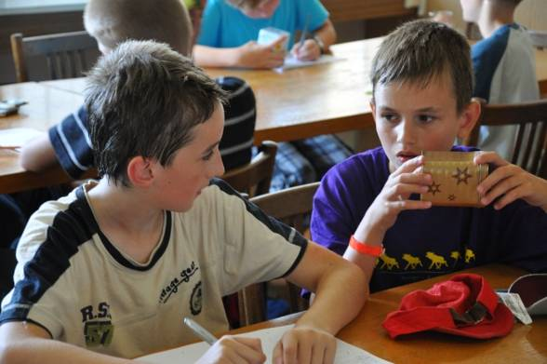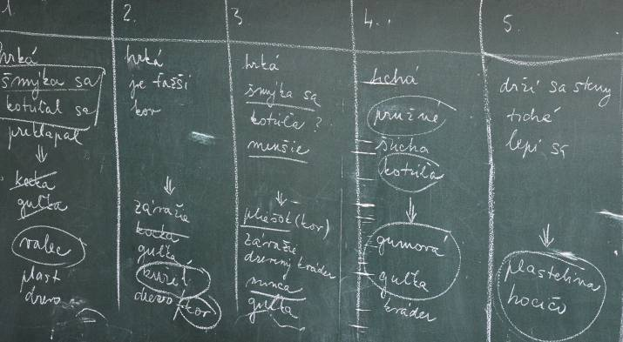
Obr. 1. Realizácia aktivity v letnom tábore Obr. 2. Záznam zo skúmania škatuliek

Skúsenosti z realizácie
Aktivita Tajomné škatuľky bola pilotne testovaná počas letného fyzikálneho tábora Experimentáreň 2010 – 48 detí vo veku 9 – 15 rokov. Deti vo veku 9 -11 rokov nevedeli, ako majú úlohu riešiť, nepostupovali systematicky, rozhodovali sa prevažne podľa zvuku. Staršie deti po počiatočnom „bezhlavom“ hrkaní škatuľkou samé prišli na to, že je užitočnejšie škatuľku pomaly pretáčať, nakláňať. (Obr. 1, 2) Pri pilotnom testovaní ešte modelovanie obsahu škatuľky nebolo súčasťou aktivity. Po pilotnom testovaní bol zmenený obsahu niektorých škatuliek.
V roku 2012 bola vzdelávacia aktivita Tajomné škatuľky experimentálne realizovaná celkovo so 74 žiakmi 8. a 9. ročníka základnej školy v Gbeloch (Obr. 3). Žiaci pracovali s dvomi verziami pracovného listu. Jedna verzia obsahovala len zadanie a tabuľku - rozčlenený priestor na zaznamenávanie pozorovania. Druhá verzia obsahovala navyše pomocné otázky. Vplyv uvedenia pomocných otázok na pracovnom liste sa ukázal ako menej významný než vplyv skupiny. Záznamy väčšiny žiakov boli zhodné so záznamami ostatných žiakov v skupine, u niektorých bol vplyv skupiny zrejmý z korekcie pôvodného zápisu (prečiarknutie, nahradenie textu).
Proces argumentácie u žiakov si vyžaduje ďalší výskum. Zo záznamov uvedených v pracovných listoch nie je možné zistiť, ako sa skupina dopracovala k spoločnému stanovisku – či žiaci spolu diskutovali, aké argumenty uvádzali. Potrebné je štruktúrované pozorovanie komunikácie v skupine.
V tabuľke 1 (Tab. 1) je uvedený prehľad žiackych záznamov zo skúmania škatuliek. Odpovede žiakov sme roztriedili do niekoľkých kategórií podľa kontextu, ktorého sa týkali. Interval percentuálneho výskytu danej kategórie znamená najnižší a najvyšší výskyt odpovedí danej kategórie pri skúmaní jednotlivých škatuliek.

Tab. 1 Žiacke záznamy pozorovania - prehľad kategórií a ich výskyt
Kategória záznamu | zastúpenie pre jednotlivé škatuľky  %
Pohyb telesa (napríklad kotúľa sa, posúva sa, skáče) | 5 – 22
Zvuk (napríklad dutý, kovový) | 4 – 19
Materiál (napríklad guma, drevo, kov, plast) | 26 – 37
Tvar (napríklad hranatý, guľatý, zaoblený) | 8 – 23
Veľkosť (napríklad veľké, malé, ¼ škatuľky) | 11 – 26
Náčrt | 28 – 35
Posúdenie hmotnosti (ľahké, ťažké) | 8 – 14
Konkrétny návrh, čo je obsahom škatuľky (napr. hracia kocka, strúhadlo, loptička) | 86 – 93

Len v prípade jednej škatuľky piati žiaci (7%) neuviedli žiaden návrh, čo by mohlo byť obsahom škatuľky, ani neurobili žiaden záznam pozorovania. Záznamy dvoch žiakov boli rozporné: „je to guľaté“ so záverom, že v škatuľke je „kocka“.
U ôsmich žiakov záznamy v pracovných listoch naznačujú systematický prístup. Títo žiaci pri skúmaní každej škatuľky odpovedali na položené pomocné otázky (5-členná skupina + ďalší traja žiaci z rôznych skupín).

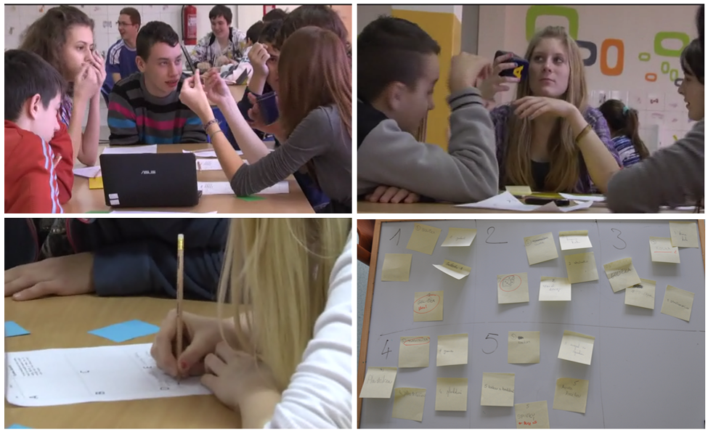
Obr. 3. Realizácia aktivity Tajomné škatuľky na ZŠ Gbely

V tabuľke 2 (Tab. 2) sú uvedené odpovede žiakov na otázku: Čo všetko ste robili, aby ste vyriešili úlohu, aby ste mohli usúdiť, čo je v jednotlivých škatuľkách? Z uvedeného je zrejmé, že žiaci najväčší význam prisudzovali hrkaniu, či traseniu škatuľkou (88%) a počúvaniu zvukov, pri narážaní predmetu na steny škatuľky (76%). Približne tretina žiakov si uvedomila, že pre usudzovanie o obsahu škatuliek je dôležité škatuľky otáčať, prevracať.
Len dvaja žiaci explicitne uviedli ako súčasť procesu usudzovania diskusiu s ostatnými členmi skupiny.

Tab. 2 Žiacke odpovede na otázku: Čo všetko ste robili, aby ste vyriešili úlohu,
aby ste mohli usúdiť, čo je v jednotlivých škatuľkách?
Odpoveď | Relatívny výskyt (N = 74)  %
Hrkanie, trasenie | 88
Otáčanie, prevracanie | 34
Posúvanie | 11
Počúvanie | 76
Rozmýšľanie | 16
Zisťovanie veľkosti | 15
Porovnávanie hmotnosti | 12
Zisťovanie tvaru | 10
Diskusia, spolupráca | 3

Počas modelovania obsahu škatuľky žiaci premyslene menili obsah testovacej škatuľky a po prvom zahrkaní pokračovali pomalým nakláňaním, pretáčaním. Porovnávali odozvy tajomnej a testovacej škatuľky na rovnaké podnety, nie však súčasným vykonávaním rovnakých úkonov, ale postupne - snažiac sa zopakovať rovnaké pohyby s oboma škatuľkami.
V záverečnej diskusii žiaci uznali závery modelovania za presvedčivejšie ako závery z prvej časti skúmania tajomných škatuliek.

Záver
Vzdelávacia aktivita „Tajomné škatuľky“ prispieva k naplneniu cieľov fyzikálneho vzdelávania najmä v oblasti chápania vedy a vedeckých postupov. Napomáha žiakom uvedomiť si poslanie prírodných vied ako ľudského atribútu na vysvetlenie reality nášho okolia.
Výsledky experimentálneho overovania aktivity ukázali, že žiaci prijali úlohu ako výzvu. V priebehu jej riešenia prešla väčšina žiakov od náhodného k cielenému pozorovaniu odozvy systému na vstupné impulzy. Záznamy žiakov v pracovných listoch ukázali výrazný vplyv skupiny. Odpovede väčšiny žiakov boli zhodné s odpoveďami ostatných členov skupiny.
Plánovaný je ďalší výskum zameraný na zistenie spôsobu argumentácie žiakov pri riešení úlohy – ako žiaci diskutujú, aké argumenty používajú - a na zistenie vplyvu aktivity „Tajomné škatuľky“ na rozvoj argumentačných schopností žiakov.

Poďakovanie
Táto práca bola podporovaná Agentúrou na podporu výskumu a vývoja na základe zmluvy č. LPP-0395-09.

Literatúra
- Amato, J.: Using the “Black Box” Approach to Enliven Introductory Physics Labs, Forum on Education, American Physical Society, 2010, pp 30-31, dostupné aj elektronicky http://www.aps.org/units/fed/newsletters/fall2010/amato.cfm
- Benchmarks for Science Literacy, Project 2061, dostupné on-line [citované 12.3.2012] http://www.project2061.org/publications/bsl/online/index.php
- Brunsell, E.: How to teach Students to think like Scientists, http://www.edutopia.org/blog/how-to-teach-students-to-think-like-scientists?page=1 [citované 29.2.2012]
- Lederman, N.G. & Abd-El-Khalick, F. (1998). Avoiding de-natured science: Activities that promote understandings of the nature of science. In McComas,W. (Ed.), The nature of science in science education: Rationales and strategies (pp. 83–126). Dordrecht, The
Netherlands: Kluwer Academic.
- Onderová, Ľ., 2009. Physics : black box? In:Science in School. - ISSN 1818-0353. - iss. 12 (2009), p. 40-43, dostupné aj v slovenčine - online: http://www.scienceinschool.org/2009/issue12/blackbox/slovak [citované 10.3.2012]
- Science museum http://www.sciencemuseum.org.uk/educators/classroom_and_homework_resources/resources/mystery_boxes.aspx [citované 10.5.2010]
- Štátny vzdelávací program – ISCED 2 – príloha Fyzika, 2009. [citované 12.3.2012] http://www.statpedu.sk/files/documents/svp/2stzs/isced2/vzdelavacie_oblasti/fyzika_isced2.pdf
- Teplanová, K., 2011: SCHOLA LUDUS virtual science centre: Building e-framework for new paradigm of teaching and learning. International Conference ICL 2011 (CD ROM). - Wien : IEEE, 2011. - S. 608-610. - ISBN 978-1-4577-1746-8, dostupné aj elektronicky: http://www.scholaludus.sk/new/icl/ICL2011_Teplanova_full.pdf

Adresa autora
PaedDr. Viera Haverlíková, PhD.
Fakulta matematiky, fyziky a informatiky
Univerzita Komenského
Mlynská dolina
842 48 Bratislava
vhaverlikova@fmph.uniba.sk

